**Unidad 5 - Relación 1**

**Archivos y directorios en Linux**

**Introducción**

En esta tarea trabajaremos los comandos básicos para la gestión de archivos y carpetas en el Sistema Operativo Ubuntu.

Utiliza capturas para demostrar la ejecución de los ejercicios.

**Equipo recomendado**

Computadora o máquina virtual con Ubuntu 20.04 instalado.

1. ***Crea en tu directorio home de usuario la carpeta playground.***

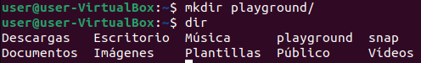

1. ***Crea dentro 2 directorios llamandos dir1 y dir2.***



1. ***Copia el fichero /etc/passwd a playground.***



1. ***Lista el contenido del directorio playground mostrando información detallada***



1. ***Intentar copiar otra vez el fichero /etc/passwd pero mostrando información de la operación realizada y pidiendo información al usuario a la hora de sobreescribir la información.***



1. ***Cambia el nombre del fichero passwd de playground por fun.***



1. ***Mueve el fichero fun a dir1***



1. ***Vuelve a mover el fichero fun de dir1 a dir2***



1. ***Mueve dir1 a dir2***



1. ***Lista el contenido de dir2***

La he hecho en la anterior.

1. ***Lista el contenido de dir1 dentro de dir2***



1. ***Finalmente mueve las carpetas dir1 y fun al directorio playground.***

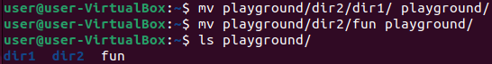

1. ***Desplázate hasta el directorio /bin y genera los siguientes listados de archivos (siempre de la forma más compacta y utilizando los metacaracteres apropiados):***
   1. ***Todos los archivos que tengan como tercera letra de su nombre una a***



* 1. ***Todos los archivos que no comiencen por una consonante***



* 1. ***Todos los archivos que contengan un número y empiecen por da o df***



* 1. ***Todos los archivos que comiencen por b y acaben en un número***



1. ***Construye la siguiente estructura de directorios en /home/nuestro_usuario.***



1. **Y los siguientes ficheros de texto con contenido de tu invención.**

(Lo pongo escrito por la longitud)

touch Mail/{notas.eml,Inbox/SPAM/{banco.eml,compraTelefono.txt},Sent/2006/telefonosClase.eml,Local/{listaAprobados.txt,SO/noticiasPracticas.eml,EDI/febrero2008_notasleml,IA/anotaciones.txt}}

* 1. ***Copia los ficheros banco.eml y notas.eml a SO***



* 1. ***Lista recursivamente todo el contenido de mail***

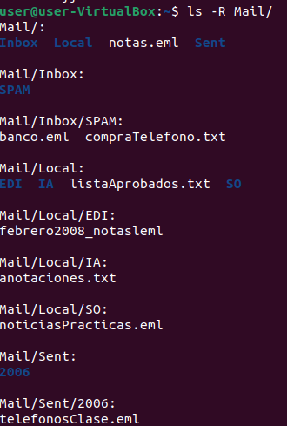

* 1. ***Elimina los ficheros telefonosClase.eml y listaAprobados.txt***



* 1. ***Recursivamente copia el contenido de mail en una nueva carpeta llamada backup en nuestro directorio home.***



* 1. ***En el directorio backup cambia los permisos de las carpetas local y 2006 de tal manera que nadie tenga permiso de escritura***



***Creando enlace fuerte y débil***

1. ***Creamos un enlace fuerte de fun llamado fun-hard***



1. ***Creamos un enlace fuerte de fun en las carperta dir1 y dir2 y lo llamamos fun-hard***



1. ***Listamos el contenido de la carpeta playground con información detallada.***

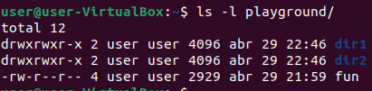

1. ***¿Qué tienen en común fun y fun-hard?***

Toda la información (permisos, grupo y usuario, PID y fecha y hora de creación).

1. ***Crea un acceso directo o enlace simbólico de fun llamado fun-sym***



1. ***Crea un acceso directo o enlace simbólico de fun en dir1 y dir2***



1. ***Muestra el contenido de dir1***



1. ***Muestra el contenido de playground, ¿Cómo se identifican los enlaces simbólicos?***



Se identifican por el color o por la flechita que tienen apuntando a la ruta a la que enlazan.

***Eliminando directorios y ficheros.***

1. ***Elimina el fichero fun-hard***



1. ***Elimina el fichero fun pero esta vez el usuario tiene que confirmar la opcion.***



1. ***Lista el contenido de la carpeta playground.***



1. ***Intenta visualizar el contenido de fun-sym, ¿Qué ocurre?***



1. ***Borra fun-sym.***



1. ***Borra la carperta playground junto con el contenido.***



1. ***Usa el comando cat para listar el contenido de /etc/services y haz una tubería al comando less de tal manera que puedas paginarlo.***

